**ΔΕΛΤΙΟ ΤΥΠΟΥ**

**Το Κέντρο Πολιτισμού της Περιφέρειας Κεντρικής Μακεδονίας**και το

**Κρατικό Θέατρο Βορείου Ελλάδος** σε συνεργασία

με το **Κέντρο Εκπαιδεύσεως και Αποκαταστάσεως Τυφλών (Κ.Ε.Α.Τ.),**

διοργανώνουν την θεατρική παράσταση με τίτλο:

**«Μαύρη Κωμωδία» του Πήτερ Σάφερ**

Σκηνοθετική Επιμέλεια : ΆννηΤσολακίδου, Γιολάντα Μπαλαούρα

**Παρασκευή 29** και **Σάββατο 30 Σεπτεμβρίου 2017** και ώρα **21:00**

στο Πολιτιστικό Κέντρο **«Αλέξανδρος»** (Εθνικής Αμύνης 1)

**ΕΙΣΟΔΟΣ ΕΛΕΥΘΕΡΗ**

***Αντί εισιτηρίου, οι θεατές θα μπορούν να προσφέρουν συμβολικά, είδη καθαριότητας, χαρτικά, σχολικά είδη, ζάχαρη ή αλεύρι για τα Παιδικά Χωριά S.O.S.***

**Λίγα λόγια για το έργο:**

Ποιός είπε πως κάποιος που δεν βλέπει δεν μπορεί να ανέβει στη σκηνή; Η τέχνη δεν κάνει διακρίσεις! Το θέατρο είναι από εκείνες τις διεξόδους που μας προσφέρει την ευκαιρία να διαπιστώσουμε πως όλοι είμαστε ικανοί να συμμετέχουμε στα κοινωνικά δρώμενα, αρκεί να μας δοθεί η κατάλληλη ευκαιρία.

Το Κέντρο Πολιτισμού Περιφέρειας Κεντρικής Μακεδονίας και το Κρατικό Θέατρο Βορείου Ελλάδος σε συνεργασία με το Κέντρο Εκπαιδεύσεως και Αποκαταστάσεως Τυφλών (Κ.Ε.Α.Τ) μας δίνει τη δυνατότητα, σε βλέποντες και μη, να εκφράσουμε την αγάπη μας για το θέατρο και τη ζωή, συμπορευόμενοι σε ένα ταξίδι καρδιάς.

Πριν την έναρξη της παράστασης , όσοι ενδιαφέρονται θα φορέσουν μάσκα και θα περιηγηθούν σε συγκεκριμένο χώρο, συνοδευόμενοι από άτομα με μερική ή ολική απώλεια όρασης, ώστε να βιώσουν τί σημαίνει να ζεις και να κινείσαι βασιζόμενος στις υπόλοιπες αισθήσεις σου και όχι μόνο στην όραση.

**ΣΥΝΤΕΛΕΣΤΕΣ:**

**Μετάφραση:** Μιμή Ντενίση, **Σκηνοθετική επιμέλεια:**ΑννηΤσολακίδου, Γιολάντα Μπαλαούρα **Ερμηνεύουν:** Νατάσσα Μπρέντα, Φανή Τσικούρα, Χαρά Μπαξεβάνη, Ευδοκία Χασιώτη, Λευτέρης Πανάς,Νεκτάριος Λοιζίδης, Στέλλα Κανταρτζή, Γιολάντα Μπαλαούρα.

**ΔΙΟΡΓΑΝΩΣΗ:**

**ΜΕ ΤΗ ΣΤΗΡΙΞΗ**

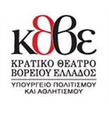

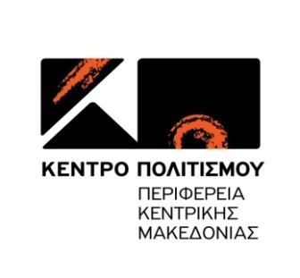 

ΧΟΡΗΓΟΙ:

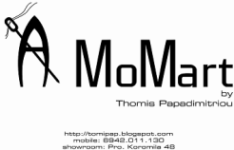

ΧΟΡΗΓΟΙ ΕΠΙΚΟΙΝΩΝΙΑΣ: ********

|  |  |
| --- | --- |
|  |  |